**上虞区崧厦街道新下湖村墓套采购项目**

**公开招标**

招标编号：SXMC20250617

采购人：绍兴市上虞区崧厦街道新下湖村股份经济合作社

采购代理机构：绍兴明晨建设项目管理有限公司

**目 录**

第一部分 招标公告 3

第二部分 投标须知 7

一、总则 10

二、招标文件 10

三、投标文件的编制 12

四、投标文件的递交 15

五、开标 15

六、资格审查 16

七、评标 16

八、定 标 21

九、合同签订及其他 21

十、质疑与投诉 22

第三部分 评标办法及评分标准 24

第四部分 采购需求 26

第五部分 采购合同 26

第六部分 应提交的有关格式范例 38

**第一部分 招标公告**

**绍兴明晨建设项目管理有限公司关于绍兴市上虞区崧厦街道新下湖村股份经济合作社上虞区崧厦街道新下湖村墓套采购项目的非政府采购**

**招标公告**

公告日期：2025年6月27日

根据有关规定，绍兴明晨建设项目管理有限公司受绍兴市上虞区崧厦街道新下湖村股份经济合作社委托，现就上虞区崧厦街道新下湖村墓套采购项目进行公开招标，欢迎国内合格的供应商参加本次采购活动。

**一． 招标项目编号：**SXMC20250617

**二． 招标项目名称：上虞区崧厦街道新下湖村墓套采购项目**

**三． 招标项目概况:**

|  |  |  |  |  |  |  |  |  |  |
| --- | --- | --- | --- | --- | --- | --- | --- | --- | --- |
| 序号 | 项目名称 | 规格 | 数量 | 单位 | 单价最高限价(元) | 预算金额(元) | 简要规格描述或标项基本概况介绍 | 最高限价（元） | 备注 |
| 1 | 上虞区崧厦街道新下湖村墓套采购项目 | 双穴 | 252 | 套 | 3000 | 1116000 | 双穴墓套及单穴墓套采购 | 1116000 |  |
| 单穴 | 180 | 2000 |

**四． 投标供应商资格要求:**

1. 具有独立承担民事责任的能力；
2. 具有良好的商业信誉和健全的财务会计财务制度；
3. 具有履行合同所必需的设备和专业技术、售后保障等能力；
4. 有依法缴纳税收和社会保障资金的良好记录；
5. 参加采购、招投标等活动前三年内，在经营活动中没有重大违法记录和行贿记录；
6. 本次招标不接受联合体投标；
7. 本次招标采用资格后审的审查方式，由采购人负责审查。

**五．投标获取采购文件**

1. 获取采购文件时间:2025年7月17日09:30之前获取。
2. 获取采购文件方式：供应商登陆村采云平台https://synbsc.zhengcaiyun.cn/，在线申请获取采购文件（进入“项目采购”应用，在获取采购文件菜单中选择项目，申请获取采购文件）。
3. 提示：
4. 将拒绝接受未获取采购文件供应商的投标文件。
5. 招标文件及更正补充公告请自行登录浙江政府采购网或绍兴市上虞区公共资源交易中心网站或上虞产权交易网，在采购公告页面中下载。

**六、投标与开标注意事项：**

1. 本项目实行**网上投标**，采用电子投标文件，若供应商参与投标，自行承担投标一切费用。
2. 标前准备：各供应商应在开标前应确保成为浙江省政府采购网正式注册入库供应商，并完成CA数字证书办理。因未注册入库、未办理CA数字证书等原因造成无法投标或投标失败等后果由供应商自行承担。

供应商将村采云电子交易客户端下载、安装完成后，可通过账号密码或CA登录客户端进行投标文件制作。在使用村采云投标客户端时，建议使用WIN7及以上操作系统。

注：供应商先要申领CA，取得CA后需要在村采云平台进行绑定，CA相关操作可参考《CA管理学习专题》。完成CA数字证书办理在资料齐全的情况下预计7个工作日左右，建议供应商获取招标文件后立即办理。

《CA管理学习专题》：

https://edu.zcygov.cn/luban/ca?utm=web-government-front.380aac0a.0.0.fc2b6aa0b6e211ebbdb0dd007730dd44

《CA驱动和申领流程》:

<http://zfcg.czt.zj.gov.cn/bidClientTemplate/2019-05-27/12945.html>

1. 投标文件制作：
2. 应按照本项目招标文件和村采云平台的要求编制、加密并递交投标文件。供应商在使用系统进行投标的过程中遇到涉及平台使用的任何问题，可致电村采云平台技术支持热线咨询，联系方式：95763。
3. 投标人通过“村采云”平台电子投标工具制作投标文件。

《电子投标工具》：

<http://zfcg.czt.zj.gov.cn/bidClientTemplate/2019-09-24/12975.html>

《供应商-政府采购项目电子交易操作指南》：(需登录账号后查看)

[https://service.zcygov.cn/#/knowledges/tree?tag=AG1DtGwBFdiHxlNdhY0r](https://service.zcygov.cn/" \l "/knowledges/tree?tag=AG1DtGwBFdiHxlNdhY0r)

4.供应商在法定质疑期内应一次性提出针对同一采购程序环节的质疑。

5.投标人可指派授权代表递交备份文件，授权代表递交备份文件需携带法定代表人授权书原件，于投标截止时间前到达开标地点递交。

6.特别提醒

1. 单位负责人为同一人或者存在直接控股、管理关系的不同供应商，不得参加同一合同项下的采购活动。
2. 除单一来源采购项目外，为采购项目提供整体设计、规范编制或者项目管理、监理、检测等服务的供应商，不得再参加该采购项目的其他采购活动。

**七、投标截止时间及要求：** 2025 年 7 月 17 日 上午 09 时 30 分整之前将电子投标文件上传到“村采云”平台。

**八、开标时间及地点：** 2025 年 7 月 17 日上午 09 时 30 分整在绍兴市上虞区产权交易中心开标室。

开标时间后30分钟内（ 10:00前）供应商可以登录“村采云”平台，用“项目采购-开标评标”功能进行解密投标文件。若供应商在规定时间内（10 : 00前）解密失败，则由采购代理机构工作人员上传投标人提供的备份文件。备份文件（后缀名为.bfbs）须存储在U盘中，与上传的电子投标文件一致，用信封进行密封并盖章，由授权代表在投标截止时间前递交至开标地点。若电子投标文件正常解锁，则U盘退还给供应商；若解锁失败，则由采购代理机构将U盘中的备份文件上传，该U盘将由采购代理机构保存。

本次开标（不）提供现场视频。

**九． 投标保证金：**无

**十．公告期限：**5个工作日

**十一.其他事项：**

1、供应商认为采购文件使自己的权益受到损害的，可以自收到采购文件之日（发售截止日之后收到采购文件的，以发售截止日为准）或者采购文件公告期限届满之日（招标公告为公告发布后至第6个工作日）起7个工作日内，以书面形式向采购人和采购代理机构提出质疑。质疑供应商对采购人、采购代理机构的答复不满意或者采购人、采购代理机构未在规定的时间内作出答复的，可以在答复期满后十五个工作日内向同级采购监督管理部门投诉。

**十二．联系方式：**

1、采购代理机构名称：绍兴明晨建设项目管理有限公司

联系人：邹章杰

联系电话：13958328279

地址：绍兴市上虞区王充路金城大厦18楼

1. 采购人名称：绍兴市上虞区崧厦街道新下湖村股份经济合作社

联系人：郭先生

联系电话：13967521815

地址：绍兴市上虞区崧厦街道新下湖村

**第二部分投标须知**

**前附表**

| **序号** | **项目** | **内容** |
| --- | --- | --- |
| 1 | 项目名称 | 上虞区崧厦街道新下湖村墓套采购项目 |
| 2 | 项目实施时间 | 合同签订之日起至履约完成 |
| 3 | **最高限价** | 本项目最高限价为人民币1116000元。 |
| 4 | 资格审查方式 | 资格审查是指开标后，采购人或采购代理机构将依据法律法规和招标文件的规定对投标人的资格进行审查。 |
| 5 | 踏勘现场 | **本项目不组织现场踏勘** |
| 6 | 询问 | 供应商对采购活动事项有疑问的，可以按疑问内容向采购人、采购代理机构、乡镇（街道）招投标部门、“村采云”平台等提出询问，采购人等应当在 7 个工作日内作出答复，但答复的内容不得涉及商业秘密。 |
| 7 | 招标文件的澄清与修改 | 招标采购单位可以对已发出的招标文件进行必要澄清或者修改，澄清或者修改的内容可能影响投标文件编制的，应当在招标文件要求提交投标文件截止时间十五日前，在招标公告发布的媒体上发布更正公告，该澄清或者修改的内容为招标文件的组成部分。本项目招标文件和补充（答疑、澄清）、修改文件等请自行登录浙江政府采购网或绍兴市上虞区公共资源交易中心查看。 |
| 8 | 投标文件组成 | 投标人向采购人递交的投标文件由资格文件、商务技术文件、报价文件三部分组成。 |
| 9 | 评标办法 | 综合评分法 |
| 10 | 投标文件递交地址及截止时间 | 详见招标公告 |
| 11 | 开标时间、地点 | 开标时间：详见招标公告  开标地点：详见招标公告 |
| 12 | 投标有效期 | 投标有效期为从提交投标文件的截止之日起90天。投标人的投标文件中承诺的投标有效期少于招标文件中载明的投标有效期的，投标无效。 |
| 13 | 履约保证金 | 中标人在收到中标通知书后，需向采购人提供合同总价　1% 的履约保证金，在中标人与采购人签订合同前递交。  履约保证金在项目合同期满并验收合格后予以无息退还。 |
| 14 | 采购及中标公告发布媒体 | 浙江省政府采购网、 绍兴市上虞区公共资源交易中心,上虞产权交易网 |
| 15 | 质疑 | 供应商认为采购文件、采购过程、中标或者成交结果使自己的权益受到损害的，可以在知道或者应知其权益受到损害之日起7个工作日内，以书面形式实名向采购代理机构或采购人提出质疑，采购代理机构、采购人应在收到书面质疑后7个工作日内作出书面答复，但答复内容不得涉及商业秘密。  采购评审专家（评标委员会、采购小组）应当协助采购人或者采购代理机构等答复供应商的询问和质疑，必要时可出具专家意见。 |
| 16 | 投诉 | 质疑供应商对质疑的答复不满意，或者采购人或采购代理机构未在规定时间内答复的，可以在收到答复之日或者答复期满后15个工作日内依法向采购人所在乡镇（街道）投诉。乡镇（街道）应当在正式受理投诉后30个工作日内作出调查并回复，同时将投诉回复及调查结果通知采购人。区农业农村局督促乡镇（街道）做好投诉件的答复和处  理。  投诉人提交投诉件时，应当提供相关证据、依据和其他有关材料。 |
| 17 | 特别说明 | 投标人应无条件的、认真仔细的阅读本招标文件及其澄清答疑、修改答复的补充文件，严格按照招标文件及补充文件的规定和要求编制投标文件。在编制投标文件过程中，应严格遵循实事求是、诚信投标的原则，针对招标文件中的采购需求、合同条款等各项内容进行确认，如有偏离，应如实填写响应偏离表。  该项目中标公示期间，投标人不得通过非正当途径、更不得通过非正当手段获取法律法规规定评标委员会（包括其他相关人员）应当保密的相关内容。即便由此获得资料并作为向采购人或招标代理机构或监督管理部门提出异（质）疑或投诉或法院起诉的理由，均属于非法索取的依据。  招标文件中凡标注“★”的条款均为实质性要求，不响应的投标文件将作无效标处理。 |
| 18 | 是否允许分包 | 本项目不允许分包 |
| 19 | 是否提供样品 | **本项目需要提供样品。**   1. **样品送达时间：**    1. **在投标截止时间前一个小时送达至崧厦街道新下湖村公墓内**（请各投标单位准时送达），开标时间前送达的样品需供应商自行负责保管工作；    2. 样品应当密封包装，样品应隐去包括生产厂家名称、地址、商标（品牌）、投标人名称等投标人特有的标识，工作人员将样品按投标人签到顺序进行编号，评委按编号进行打分。   **（2）样品规格及数量：**提供双穴墓墓套、单穴墓墓套的实物样品各一套，样品规格参照采购需求；  **（3）样品送达地点：崧厦街道新下湖村公墓内；**  **（4）送样联系方式：联系人：邹章杰 联系电话：13958328279**  **（5）其他：**中标人样品不予退还，由采购人带回作为验收的参考，供货时按照招标文件和合同要求供货，但是根据实际情况样品与所供货物可能会作稍微的调整，但最终根据采购方确认实际需求，未中标人样品开标结束后请自行带回，本采购方不予保管。  注：  1、投标人须在投标文件中提供详细的样品实物照片、技术参数、指标等以便评标委员会进行评审。  2、样品提供不齐全或样品参数存在偏离将影响其技术得分，但中标后必须严格按照招标文件要求供货。  3、中标人的样品须按照投标文件中提供的样品实物照片、技术参数及样品展示时的实物款式、数量在合同签订前送达招标人处封存，作为供货验收时参照，严禁更换。未中标人提供的样品，招标代理机构将通知未中标人在规定的时间内取回，逾期未取回的，招标人、招标代理机构不负保管义务。 |
| 20 | 投标人信用信息查询渠道及截止时点、信用信息查询记录和证据留存的具体方式、信用信息的使用规则 | 1、查询渠道：信用中国（网址：http://www.creditchina.gov.cn）、中国政府采购网(网址：http://www.ccgp.gov.cn）。  2、截止时点：开标后评标前。  3、信用信息查询记录和证据留存的具体方式：由采购组织机构在规定查询时间内打印信用信息查询记录并归入项目档案。  4、使用规则：对列入失信被执行人、重大税收违法案件当事人名单、政府采购严重违法失信行为记录名单及其他不符合《中华人民共和国政府采购法》第二十二条规定条件的供应商，将被拒绝其参与采购活动。 |
| 21 | 招标代理服务费 | 招标代理服务费由中标单位支付，按下列货物招标差额定率累进法计算方式计取。   |  |  |  |  | | --- | --- | --- | --- | | 服务类型 中标金额（万元） | 货物招标 | 服务招标 | 工程招标 | | 100以下 | 1.5％ | 1.5％ | 1.0％ | | 100—500 | 1.1％ | 0.8％ | 0.7％ | | 500—1000 | 0.8％ | 0.45％ | 0.55％ | | 1000—5000 | 0.5％ | 0.25％ | 0.35％ | | 5000—10000 | 0.25％ | 0.1％ | 0.2％ | | 10000——100000 | 0.05％ | 0.05％ | 0.05％ | | 1000000以上 | 0.01％ | 0.01％ | 0.01％ |   结算方式及时间为：在领取中标通知书前由中标单位一次性向采购代理机构付清。 |
| 22 | 其他 | **1、本招标文件要求提供的身份证复印件皆需提供正反面，否则按不提供处理。**  **2、本项目货物如涉及柴油动力移动源，柴油动力移动源应当符合低排放要求。** |

注：以上内容如有变化将另行通知。如通知其中某一内容发生变化，其余未提及的将不作变动。

**一、总则**

1. **项目说明**
2. 项目说明见前附表所述。投标人一旦参与本次招标活动，即被视为接受了本招标文件的所有内容，如有任何异议，均已在法定时间内提出。
3. 投标人须对所投方案、技术、服务等拥有合法的占有和处置权，并对涉及项目的所有内容可能侵权行为指控负责，保证不伤害采购人的利益。在法律范围内，如果出现文字、图片、商标和技术等侵权行为而造成的纠纷和产生的一切费用，采购人概不负责，由此给采购人造成损失的，供应商应承担相应后果，并负责赔偿。供应商为执行本项目合同而提供的技术资料等归采购人所有。

1.3本招标文件所称公章是指单位法定名称章或者冠以单位法定名称的电子公章。

1.4公开招标数额标准以上的采购项目，投标截止后投标人不足3家或者通过资格审查或符合性审查的投标人不足3家的，除采购任务取消情形外，按照以下方式处理：

1. 招标文件存在不合理条款或者招标程序不符合规定的，采购人、采购代理机构改正后依法重新招标；
2. 招标文件没有不合理条款、招标程序符合规定，需要采用其他采购方式采购的，采购人应当依法报乡镇（街道）批准。
3. **采购方式**

公开招标。

1. **投标费用**

投标人需自行承担涉及投标的一切费用（招标文件有其他相反规定除外）。

**二、招标文件**

1. **招标文件的构成**
2. 招标文件包括下列文件及附件
3. 第一部分 招标公告
4. 第二部分投标须知
5. 第三部分 评标办法及评分标准
6. 第四部分 采购需求
7. 第五部分 采购合同的一般和特殊条款
8. 第六部分 应提交的有关格式范例
9. 投标人应认真审阅招标文件中所有的内容，包括编制和提交采购响应文件须知、评标办法及评分标准、项目技术规范和服务要求、采购合同的一般和特殊条款、应提交的有关格式范例等。
10. **招标文件的解释**
11. 已获取招标文件的潜在投标人，若有问题需要澄清，应于投标截止时间前，以书面形式向采购代理机构提出，采购代理机构与采购人研究后，对认为有必要回答的问题，将通过招标公告发布网站通知所有招标文件收受人。
12. 采购代理机构如对已发出的招标文件进行必要澄清或者修改的，将在发布招标公告的网站上发布更正公告，同时视情况延长投标截止时间和开标时间。该澄清或者修改的内容为招标文件的组成部分。
13. 不论采购代理机构向投标人发送的资料文件，还是投标人提出的问题，均采用书面形式。
14. **招标文件的修改、澄清**
15. 从招标文件发出至投标截止时间前，采购代理机构可能会以补充通知的方式修改招标文件。补充通知作为招标文件的组成部分，各潜在投标人应自行在公告发布网站查看。若有必要，采购代理机构将酌情延长递交投标文件的截止日期。
16. 对投标文件中含义不明、表述不一致或有明显计算错误等内容，评标委员会将对投标人进行询标，并要求投标人作电子澄清（询标由专家在村采云系统上发起询标函，投标人在澄清处在规定时间内进行答复）；投标人的电子澄清，应由法定代表人进行电子签章（也可由法定代表人或授权代表签字扫描后上传），作为投标文件的补充部分，但澄清的内容不得改变投标文件的实质性内容。
17. **投标报价**
18. 投标报价统一为人民币计价，本次报价方式为总价包干，包括但不仅限于货物、运输、装卸、安装、调试、保险、人工、材料、机械、税金、利润、招标代理费等一切为本项目而产生的所有费用。投标人在编写投标方案时应充分考虑各种风险因素，凡投标人在报价中未列明但又为本次采购所必须的项目或遗漏项目，采购人将一律视为已包括在合同价中，在合同执行中将不再另行支付。
19. 其它费用处理

招标文件未列明，而投标人认为必需的费用也需列入报价。

1. 投标货币

投标文件中价格全部采用人民币报价。报价应是唯一的, 采购代理机构将不接受有选择的报价。

**三、投标文件的编制**

1. **投标文件的语言**

投标文件及投标人与采购有关的来往通知、函件和文件均应使用中文。

1. **投标文件的组成**

投标文件应当包括以下主要内容：资格文件、商务技术文件、报价文件。

1. 资格文件包括以下内容：
2. 法定代表人授权书（格式见附件）；如法定代表人直接参加投标并对相应文件签字的（签字是指线下签字扫描后上传或者线上进行电子签章），只需提供其身份证复印件，否则则应提供授权代表身份证复印件；
3. 营业执照(或事业法人登记证或其他工商等登记证明材料)复印件、税务登记证(或其它缴纳证明材料)复印件、社保登记证（或其它缴纳证明材料）复印件；实施“五证合一、一照一码”登记制度改革的，只需提供改革后取得的营业执照复印件；事业单位的，则提供有效的《事业单位法人证书》副本复印件并加盖单位公章；

金融、保险、通讯等特定行业的全国性企业所设立的区域性分支机构，以及个体工商户、个人独资企业、合伙企业，如果已经依法办理了工商、税务和社保登记手续，并且获得总公司（总机构）授权或能够提供房产权证或其他有效财产证明材料（在投标文件中提供相关材料），证明其具备实际承担责任的能力和法定的缔结合同能力，可以独立参加采购活动，由单位负责人签署相关文件材料；

1. 具有履行合同所必需的产品和专业技术能力的承诺函；
2. 投标承诺函（格式见附件）
3. 商务技术文件，本次招标需要投标人提供以下项所列的技术文件：
4. 评分对应表（格式见附件，主要用于评委对应评分内容）
5. 供应商商务技术文件中资信分自评表（格式见附件）；
6. 项目明细清单（格式见附件）；
7. 商务响应表（格式见附件）；
8. 样品；
9. 项目实施方案；
10. 供货方案；
11. 施工及服务质量的保证；
12. 售后服务方案；
13. 合理化建议；
14. 证书技术标评分标准中要求的相关文件资料 。

注：以上内容应与评标办法中内容具有一致性。

如果本项目涉及软件采购，还需提供相关完整配置方案（软件名称、品牌、规格型号、数量、主要技术参数等），提供主要投标产品的技术参数证明材料（如官网截图、产品彩页、技术说明等），明确表示该项指标所涉及的软件是标准配置还是选择配置。

投标人在投标文件中应对项目技术规范和服务要求中所提出各项要求进行答复、说明和解释。如果投标人在技术偏离表中注明无偏离，评标结束后、签订采购合同前又认为其实际产品与投标技术需求不一致的，视为投标人在投标有效期内对其投标文件进行了实质性修改，其投标将被追认为无效投标。**采购代理机构将把这一情况报送采购监管部门。实质性指标、关键性指标和重要指标需提供证明材料，如技术偏离表中仅复制粘贴而未说明或提供证明材料的，其产生的影响直至被认定为未实质性响应的后果将由供应商自行承担。**

1. 报价文件包括以下内容：
2. 投标函（格式见附件）；
3. 开标一览表（格式见附件）；
4. 投标报价明细表（格式见附件）；
5. **投标有效期**
6. 投标文件未在投标截止时间前完成传输的或者未按时解密的，视为放弃投标；投标文件解密失败后未提供备份文件或者备份文件也出现异常情况无法进行评审的，亦视为放弃投标。
7. 投标文件上传后，自投标截止日期起，在前附表所列的投标有效期内有效。
8. 在原定投标有效期满之前，如果出现特殊情况，采购代理机构可以以书面形式通知投标人延长投标有效期。
9. **投标人如有下列情况之一者列入不良行为记录：**
10. 投标人在投标有效期内撤回投标的；
11. 中标人或中标候选人放弃中标或中标候选人资格的；
12. 擅自修改或拒绝接受已经确认的条款；
13. 中标人未按规定与采购人签订合同；
14. 未按规定提供履约保证金；
15. 投标人采取提供虚假资料等不正当手段的；
16. 投标人在投标过程中串通投标的。
17. **投标文件的编制和签署**
18. 按招标文件9.1条、9.2条、9.3条要求提供的各种文件，投标文件分为资格文件、商务技术文件和报价文件三部分。
19. 投标文件须按附件格式要求进行电子签章，投标人应写全称。（电子投标文件中所须加盖公章部分均应采用电子签章）
20. 全套投标文件应无涂改和行间插字，除非这些删改是根据采购代理机构要求进行，或者是投标人造成的必须修改的错误。所修改处应由法定代表人或其授权代表签字盖章予以确认。
21. 由于字迹模糊或表达不清引起的后果由投标人负责。
22. **投标文件的形式**

投标文件为电子投标文件，电子投标文件按“村采云供应商项目采购-电子招投标操作指南”及本招标文件要求制作、加密传输。

**四、投标文件的递交**

1. **投标截止期**
2. 投标文件必须在规定的投标截止时间前在村采云系统内完成传输，以纸质、电报、电话、传真形式的投标概不接受。为应对投标文件解密失败等异常情况，投标人可指派授权代表在投标截止时间之前到达开标地点提交备份文件。
3. 采购人因故推迟投标截止时间，将以公告形式通知。在这种情况下，采购人和投标人的权利和义务将受到新的截止时间的约束。
4. **投标文件的修改、撤销**

供应商应当在投标截止时间前完成电子交易文件的传输递交，投标截止时间前可以补充、修改或者撤回电子交易文件。补充或者修改电子交易文件的，应当先行撤回原文件，补充、修改后重新传输递交。投标截止时间前未完成传输的，视为投标文件撤回

**五、开标**

1. **开标**
2. 在投标截止时间前按规定提交投标文件的投标人在三家（含）以上的，由采购人或采购代理机构组织进行开标。
3. **投标人登录村采云平台，用“项目采购-开标评标”功能对电子投标文件进行在线解密。在线解密电子投标文件时间为开标时间起30分钟内。若电子投标文件解密失败，则由采购代理机构工作人员上传投标人提供的备份文件。**备份文件（后缀名为.bfbs）须存储在U盘中，与上传的电子投标文件一致，用信封进行密封并盖章，由授权代表在投标截止时间前递交至开标地点。
4. 采购人按招标文件规定的时间、地点公开开标。开标仪式由采购人或采购代理机构主持及有关人员参加。
5. 本项目为电子投标项目，投标人一般不需要参加现场投标和开标，若投标人需要指派授权代表递交备份文件，则授权代表应随身携带法定代表人授权书原件于投标截止时间前到达开标地点递交备份文件。若电子投标文件正常解锁，则U盘退还给供应商；若解锁失败，则由采购代理机构将U盘中的备份文件上传，该U盘将由采购代理机构保存。
6. 两个以上的自然人、法人或者其他组织组成一个联合体，以一个供应商的身份共同参加采购活动的，应当对所有联合体成员进行信用记录查询，联合体成员存在不良信用记录的，视同联合体存在不良信用记录。

**六、资格审查**

1. **资格审查**
2. 开标后，采购人或采购代理机构将依法对投标人的资格进行审查；
3. 采购人或采购代理机构依据法律法规和招标文件的规定，对投标人的基本资格条件、特定资格条件进行审查。
4. 采购人或采购代理机构将通过“信用中国”网站(www.creditchina.gov.cn)、中国政府采购网([www.ccgp.gov.cn](http://www.ccgp.gov.cn))渠道查询投标人开标后评标前的信用记录，经查询投标人列入失信被执行人名单、重大税收违法案件当事人名单、政府采购严重违法失信行为记录名单的，其投标无效；
5. 采购人或采购代理机构出具《投标人资格审查意见表》，投标人未按照招标文件要求提供与基本资格条件、特定资格条件相应的有效资格证明材料的，视为投标人不具备招标文件中规定的资格要求，其投标无效。

**七、评标**

1. **评标原则**
2. 竞争优选；
3. 坚持公开、公平、公正、科学合理的原则；
4. 价格合理，方案、产品先进可行；
5. 反对不正当竞争。
6. **评标组织**
7. 评标委员会由采购人代表和评审专家组成，成员人数应当为5人以上单数，其中评审专家不得少于成员总数的三分之二；
8. 评标工作由评标委员会负责，并推选产生的组长主持；
9. 本次评标为在线评标。
10. **评标办法**

**本项目评标办法是综合评分法，具体评标内容及评分标准等详见招标文件第三部分。**

1. **投标文件符合性审查**
2. 投标文件符合性审查：评标委员会依据招标文件的规定，从投标文件的有效性、完整性和对招标文件的响应程度进行审查，以确定是否对招标文件的要求作出实质性响应。
3. 实质性响应的投标应该是与招标文件要求的主要条款相符，没有重大偏离或保留的投标。所谓重大偏离或保留是指影响合同的内容、项目建设质量，或者在实质上与招标文件不一致，而且限制了合同中采购人的权利或投标人的义务，纠正这些偏离或保留将会对其他实质性响应要求的投标人的竞争地位产生不公正的影响。评标委员会决定投标文件的响应性只根据投标文件本身的内容，而不寻求外部证据。
4. 如果投标文件没有实质上响应招标文件的要求，评标委员会将判定无效投标，投标人不得通过修改或撤销不合要求的偏离或保留而使其投标成为实质性响应的投标。
5. 即按《评分标准》确定的标准，以经审查合格的投标文件进行资信、技术和商务评估，并综合进行比较与评价。根据《浙江省政府采购活动现场组织管理办法》的通知（浙财采监{2015}13号）规定，“对明显畸高、畸低的评分（其总评分偏离平均分30%以上的），评审小组组长应提醒相关评审人员进行复核或书面说明理由，评审人员拒绝说明的，由现场监督员据实记录；评审人员的评审、修改记录应保留原件，随项目其他资料一并存档。”
6. **修正原则**

投标文件报价出现前后不一致的，按照下列规定修正：

1. 投标文件中投标（开标）一览表内容与投标文件中相应内容不一致的，以投标（开标）一览表为准；
2. 大写金额和小写金额不一致的，以大写金额为准；
3. 单价金额小数点或者百分比有明显错位的，以投标（开标）一览表的总价为准，并修改单价；
4. 总价金额与按单价汇总金额不一致的，以单价金额计算结果为准。

同时出现两种以上不一致的，按照前款规定的顺序修正。修正后的报价按照财政部公布第87号令 《政府采购产品和服务招标投标管理办法》第五十一条第二款的规定经投标人确认后产生约束力，投标人不确认的，其投标无效。

1. **投标文件的澄清**
2. 评审中因投标文件含义不明、表述不一致或有明显计算错误等内容需要供应商作出澄清、说明或者补正的，评标委员会和供应商应当通过村采云平台交换数据电文，给予供应商提交澄清说明或补正的时间不少于半小时，供应商已经明确表示澄清说明或补正完毕的除外。
3. 供应商通过村采云平台交换的数据电文必须进行电子签章。
4. **无效投标**

经过审查，凡不符合有关规定，不响应招标文件的实质性条款，存在以下重大偏离之一的，经评标委员会认定，将因未通过资格性或符合性审查而被作为无效投标处理：

1. **未按照招标文件规定要求签署、盖章的；**
2. **《法定代表人授权书》填写不全、错误、未加盖投标人公章（公章和签字或盖章缺一不可）；**
3. **个体工商户的身份证明与营业执照不一致的；**
4. **投标文件中的投标函未加盖投标人的企业公章或填写不全的；**
5. **报价一经涂改，未在涂改处加盖投标单位公章或者未经法定代表人或其授权代表签字或盖章的；**
6. **因未按规定的格式填写，内容不全或主要实质性内容字迹模糊辨认不清,经评标委员会认定为无法评审的；**
7. **出现同一标的物或本次招标产品(服务)内的主要产品(重要组成部分)出现技术、商务描述不一致或前后描述不一致，经评标委员会认定后为无法评审的；**
8. **投标详细配置清单响应表不真实填写或弄虚作假的；改变招标文件提供的清单中的计量单位、工程数量；**
9. **对招标产品技术规格未详细应答，致使其技术文件无法评审的；**
10. **投标文件有招标方不能接受的条件；**
11. **评标委员会认为投标人的报价明显低于其他通过符合性审查投标人的报价，有可能影响产品质量或者不能诚信履约的，应当要求其在评标现场合理的时间内通过村采云平台提供线上说明，必要时提交相关证明材料。**
12. **投标报价超过预算金额或最高限价的；**
13. **投标文件“商务技术文件资料”部分中出现《开标一览表》或《投标报价明细表》相关内容的；**
14. **评标委员会认定有重大偏差或实质性不响应招标文件要求的，即“★”的关键性指标及技术参数要求负偏离或缺漏；**
15. **员工工资标准低于绍兴市最低工资标准的；**
16. **投标人拒绝按招标文件规定的修正原则对投标文件进行修改的；**
17. **有下列情形之一的，视为投标人串通投标，其投标无效：**
18. **不同投标人的投标文件由同一单位或者个人编制；**
19. **不同投标人委托同一单位或者个人办理投标事宜；**
20. **不同投标人的投标文件载明的项目管理成员或者联系人员为同一人；**
21. **不同投标人的投标文件异常一致或者投标报价呈规律性差异；**
22. **不同投标人提供的投标文件出自同一终端设备的，或在相同Internet主机分配地址（相同IP地址）报名或网上投标的，且经询标澄清投标人无令人信服的理由和可靠证据证明其合理性的，经评标委员会半数以上成员确认有串通投标嫌疑的。**

**24.18 其他违反法律、法规的情形。**

1. **废标**

根据《中华人民共和国政府采购法》第三十六条之规定，在采购中，出现下列情形之一的，应予废标：

1. 符合专业条件的供应商或者对招标文件作实质响应的供应商不足3家的；
2. 出现影响采购公正的违法、违规行为的；
3. 投标人的报价均超过了采购预算，采购人不能支付的；
4. 因重大变故，采购任务取消的。

废标后，采购代理机构应当将废标理由通知所有投标人。

1. **中止电子交易活动和重新组织采购**

26.1采购过程中出现以下情形，导致电子交易平台无法正常运行，或者无法保证电子交易的公平、公正和安全时，采购组织机构可中止电子交易活动：

1. 电子交易平台发生故障而无法登录访问的；
2. 电子交易平台应用或数据库出现错误，不能进行正常操作的；
3. 电子交易平台发现严重安全漏洞，有潜在泄密危险的；
4. 病毒发作导致不能进行正常操作的；
5. 其他无法保证电子交易的公平、公正和安全的情况。

26.2评标委员会发现招标文件存在歧义、重大缺陷导致评标工作无法进行，或者招标文件内容违反国家有关强制性规定的，将停止评标工作，并与采购人、采购代理机构沟通并作书面记录。采购人、采购代理机构确认后，将修改招标文件，重新组织采购活动。

1. **保密及其它注意事项**
2. 评标是招标工作的重要环节，评标工作由评标委员会独立进行。评标委员会将遵照评标原则，公正、平等地对待所有投标人；
3. 在开标、投标期间，投标人不得向评委询问评标情况，不得进行旨在影响评标结果的活动。采购人不得在中标人确定前，与投标人就投标价格、投标方案等实质性内容进行谈判；
4. 为保证定标的公正性，在评标过程中，评委不得与投标人私下交换意见。在招标工作结束后，凡与评标情况有接触的任何人，不得也不应将评标情况扩散出评委人员之外；
5. 投标人相互之间，或与采购人相互不得串通投标，不得排挤其他投标人的公平竞争，损害采购人或者其他投标人的合法权益；
6. 评标委员会不向投标人解释未中标的原因；
7. 特别说明：村采云公司如对电子化开标及评审程序有调整的，按调整后的程序操作。

**八、定 标**

28.1项目由评标委员会根据第三章《评标办法与评分标准》规定提出中标候选人排序。

28.2采购代理机构应当在评标结束后2个工作日内将评标报告送采购人。

28.3采购人应当自收到评标报告之日起5个工作日内，在评标报告确定的中标候选人名单中按顺序确定中标人。采购人在收到评标报告5个工作日内未按评标报告推荐的中标候选人顺序确定中标人，又不能说明合法理由的，视同按评标报告推荐的顺序确定排名第一的中标候选人为中标人。

28.4采购人或者采购代理机构应当自中标人确定之日起2个工作日内，在发布招标公告的网站上公告中标结果，公告期限为7个工作日。在公告中标结果的同时，采购人或者采购代理机构应当向中标人发出中标通知书；

28.5中标人应携带介绍信自行前往采购代理机构领取中标通知书。

28.6中标通知书发出后，采购人不得违法改变中标结果，中标人无正当理由不得放弃中标。中标人无正当理由放弃中标的，不得参加对该项目重新开展的采购活动，采购人及采购人主管部门保留对其依法追究责任的权利。

**九、合同签订及其他**

29.1 采购人应当自中标通知书发出之日起30日内，按照招标文件和中标人投标文件的规定，与中标人签订书面合同。所签订的合同不得对招标文件确定的事项和中标人投标文件作实质性修改。

29.2 中标或者成交供应商拒绝与采购人签订合同的，采购人可以按照评审报告推荐的中标或者成交候选人名单排序，确定下一候选人为中标或者成交供应商，也可以重新开展采购活动。拒绝签订合同的中标或者成交供应商不得参加对该项目重新开展的采购活动，并承担相应法律责任。

**30.履约保证金**

采购合同条款要求中标供应商提交履约保证金的，供应商应当以支票、汇票、本票或者金融机构、保险公司、担保机构出具的保函等非现金形式提交。

**31.验收**

31.1采购人组织对供应商履约的验收，大型或者复杂的采购项目，应当邀请国家认可的质量检测机构参加验收工作。验收方成员应当在验收书上签字，并承担相应的法律责任。如果发现与合同中要求不符，供应商须承担由此发生的一切损失和费用，并接受相应的处理。

31.2采购人应当及时对采购项目进行验收，采购人可以邀请参加本项目的其他投标人或者第三方机构参与验收，参与验收的投标人或者第三方机构的意见作为验收书的参考资料一并存档。

31.3采购人负责加强对中标人的履约管理，并按照采购合同约定，及时向中标人支付采购资金。对于中标人违反采购合同约定的行为，采购人应当及时处理，依法追究其违约责任。

**32.货款结算方式**

付款方式：采购人与中标人依照招标文件规定的付款方式进行项目款项的支付。

**33.售后服务考核**

采购代理机构将配合采购监管部门不定期对合同的履约情况进行检查，发现弄虚作假，偷工减料，以次充好，达不到国家、行业有关标准和技术文件规定的，一经查实，由采购监督管理部门给予相应处罚。

**十、质疑与投诉**

参照《中华人民共和国政府采购法》的规定，采购供应商可以依法提起质疑和投诉。

**34.供应商询问**

供应商对采购活动事项有疑问的，可以按疑问内容向采购人、采购代理机构、乡镇（街道）招投标部门、“村采云”平台等提出询问，采购人等应当在 7 个工作日内作出答复，但答复的内容不得涉及商业秘密。

**35.供应商质疑**

35.1供应商认为采购文件、采购过程、中标或者成交结果使自己的权益受到损害的，可以在知道或者应知其权益受到损害之日起7个工作日内，以书面形式实名向采购代理机构或采购人提出质疑，采购代理机构、采购人应在收到书面质疑后7个工作日内作出书面答复，但答复内容不得涉及商业秘密。

采购评审专家（评标委员会、采购小组）应当协助采购人或者采购代理机构等答复供应商的询问和质疑，必要时可出具专家意见。

**供应商在法定质疑期内应一次性提出针对同一采购程序环节的质疑，否则质疑将不予受理。**

35.2供应商提交的质疑书需一式三份，由法定代表人签字（或盖章）并加盖单位公章。质疑书至少应包括下列主要内容：

1. 质疑人的名称、地址、邮政编码、联系人、联系电话，以及被质疑人名称及联系方式；
2. 被质疑采购项目名称、编号及采购内容；
3. 具体的质疑事项及事实依据；
4. 认为自己合法权益受到损害或可能受到损害的相关证据材料；
5. 提出质疑的日期。

**未按上述内容填写的质疑书将不予受理。**

35.3采购代理机构应当在收到供应商的书面质疑后七个工作日内作出答复，并以书面形式通知质疑供应商和其他与质疑处理结果有利害关系的采购当事人，但答复的内容不得涉及商业秘密。

35.4询问或者质疑事项可能影响采购结果的，采购人应当暂停签订合同，已经签订合同的，应当中止履行合同。

**36供应商投诉**

36.1供应商质疑、投诉应当有明确的请求和必要的证明材料，供应商投诉的事项不得超出已质疑事项的范围，不符合上述要求的投诉将不予受理。

36.2质疑供应商对质疑的答复不满意，或者采购人或采购代理机构未在规定时间内答复的，可以在收到答复之日或者答复期满后15个工作日内依法向采购人所在乡镇（街道）投诉。乡镇（街道）应当在正式受理投诉后30个工作日内作出调查并回复，同时将投诉回复及调查结果通知采购人。区农业农村局督促乡镇（街道）做好投诉件的答复和处理。

投诉人提交投诉件时，应当提供相关证据、依据和其他有关材料。 **第三部分** **评标办法及评分标准**

## 第一章　评标办法

**一、本次招标将按下列第　1　种评标办法进行评标：**

1、综合评分法。即在最大限度地满足招标文件实质性要求的前提下，按照《评分标准》规定的评分因素对各投标人的投标文件进行综合评审，以技术分、资信分、商务分总得分最高的投标人作为中标候选人。如最高总得分相同的，以报价低者作为中标候选人。如最高总得分且报价相同的，以技术指标优者作为中标候选人；无法确定技术指标优劣的，则抽签确定中标候选人。

2、最低评标价法。即在全部满足招标文件实质性要求的前提下，以评审后最低评标价的投标人作为中标候选人。如最低报价相同的，以技术指标优者作为中标候选人；无法确定技术指标优劣的，则抽签确定中标候选人。

本次评标采用百分制计分，计算时四舍五入保留到小数点后两位。

## 第二章　评分标准

**一、报价文件评分标准（30分）**

报价文件主要是对投标人的有效报价进行评议，其评分标准及分值设置规则如下：

1、本次招标最高限价规定如下：

本项目投标报价的最高限价**为人民币壹佰壹拾壹万陆仟元整（小写1116000元）。其中双穴墓套单价最高限价为人民币 叁仟元整/套（小写3000元/套），单穴墓墓套单价最高限价为人民币 贰仟元整/套（小写2000元/套）。**

**最高限价由采购人根据市场价格的调查设定，并且不高于本项目预算。**

2、投标人的报价在最高限价内的，为有效报价。

3、本次评标设有最佳报价。最佳报价确定方式：根据所有入围投标人有效报价中的最低报价作为最佳报价。

4、最佳报价者的报价分为满分，其他投标人的有效报价与最佳报价相比，按下列方法计算其报价分：

投标价格分=(最佳报价/投标报价)*价格权值*100。

5、当投标（开标）一览表与投标报价明细表报价不一致时，以投标（开标）一览表为准，报价明细表报价予以修正并由授权代表签字确认，拒绝修正或确认的，则做无效标处理。

6、投标文件只允许有一个报价，投标报价应按招标文件中相关附表格式填报，该投标报价应与明细报价汇总相等，且不允许出现报价优惠、赠送等字样（明细出现“0”元，视同赠送）,如出现则做**无效投标**处理。

7、**投标价格的合理性**：评标委员会认为投标人的报价明显低于其他通过符合性审查投标人的报价，有可能影响产品质量或者不能诚信履约的，应当要求其在评标现场合理的时间内提供书面说明，必要时提交相关证明材料；投标人不能证明其报价合理性的，评标委员会应当将其作为无效投标处理。

**二、商务技术文件评标内容及标准（70分）**

**1、评分细则**

|  |  |  |  |  |
| --- | --- | --- | --- | --- |
| 序号 | 评审项目 | | 评分标准 | 得分 |
| 1 | 评委根据以下样品的材质、规格、工艺、设计等情况进行打分。  样品应隐去包括生产厂家名称、地址、商标（品牌）、投标人名称等投标人特有的标识，工作人员将样品按投标人签到顺序进行编号，评委按编号进行打分。 | 样品材质 | 评委根据投标人提供的样品材质优劣进行综合打分。 | 5分 |
| 样品规格 | 评委根据投标人提供的样品规格是否符合采购要求进行综合打分。 | 5分 |
| 样品工艺 | 评委根据投标人提供的样品工艺精细程度进行综合打分。 | 5分 |
| 样品设计 | 评委根据投标人提供的样品设计合理性进行综合打分。 | 5分 |
| 2 | 项目实施方案 | | 投标人对本项目所有服务内容所采取实施方案的科学性、合理性、科学性评委进行综合打分； | 6分 |
| 3 | 供货方案 | | 根据响应供应商提供的供货方案（包括整个项目实际安排、响应时间、包装运输等）进行综合打分： | 6分 |
| 评委根据供应商提供的供货、安装过程中现场安全措施方案的可行性、合理性及科学性进行打分。 | 6分 |
| 4 | 施工及服务质量的保证 | | 质量保障措施与服务计划承诺，石材的来源及质量要求、生产工艺的质量控制措施，材质的环保性、及配套服务计划等；评委进行综合打分。 | 5分 |
| 投标人对施工过程中产生的现场垃圾、场地清理措施服务承诺；评委进行综合打分。 | 5分 |
| 承诺投入本项目队伍的技术及管理水平实力，劳动力保证制度，及安全措施的服务承诺等；评委进行综合打分。 | 6分 |
| 施工项目时间进度安排合理，是否按业主要求完成等。评委进行综合打分。 | 6分 |
| 5 | 售后服务方案 | | 评委对各投标人售后服务措施和质量保证的可行性进行评议，售后服务体系完善性和真实性等内容打分。 | 6分 |
| 6 | 合理化建议 | | 评委对投标人提供的合理化建议的科学性、完整性、合理性进行评分。 | 4分 |

注：

1、评标委员会各成员应当独立对每个投标人的投标文件进行评价，并汇总每个投标人的得分。资信分为客观分，也需独立进行评价并核对分值，最终分值需一致。

2、所有文件、合同、证书、资质等需要真实有效。**中标人在中标后签订合同时需提供以上证明文件原件，若发现资料作假的取消中标资格**。

**第四部分 采购需求**

## 第一章 技术规范及要求

**一、双穴墓墓套参数及样式**

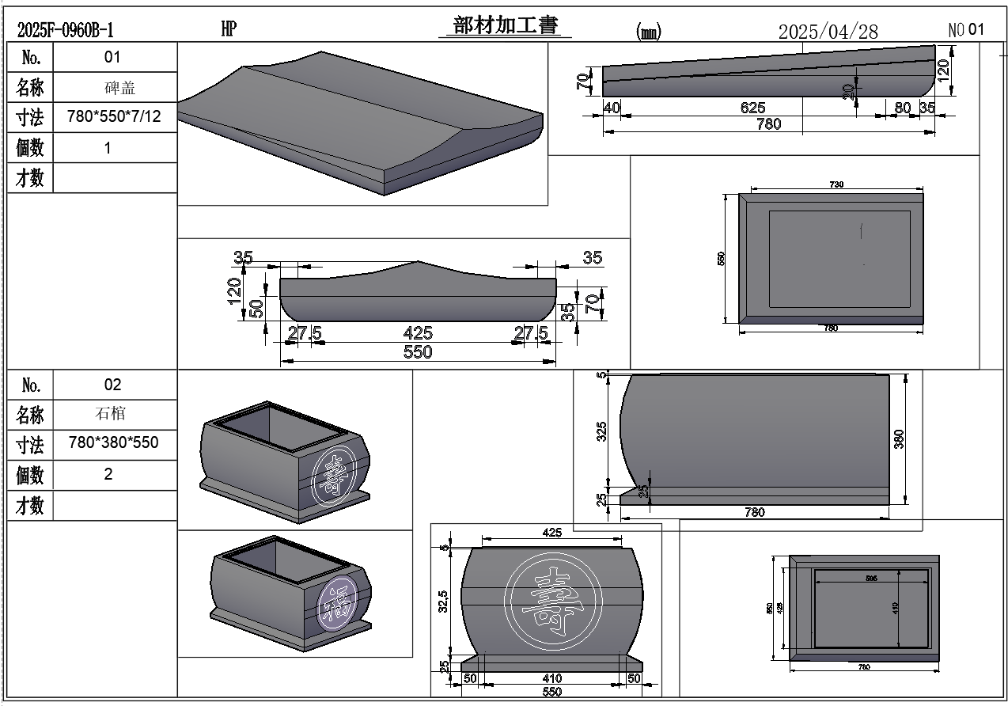

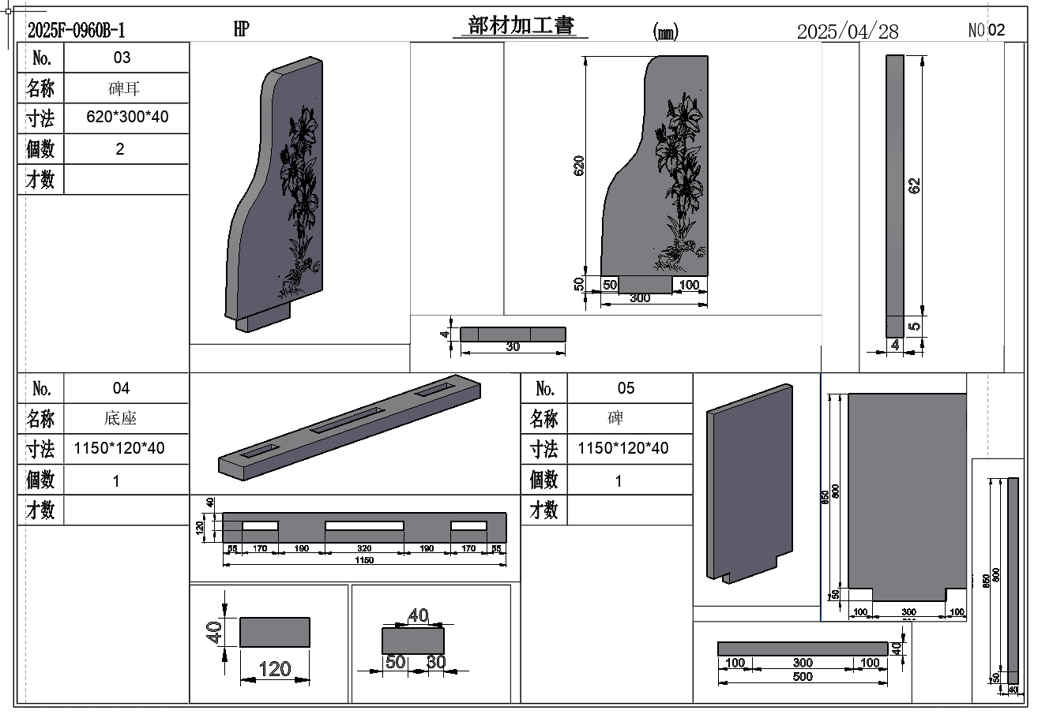

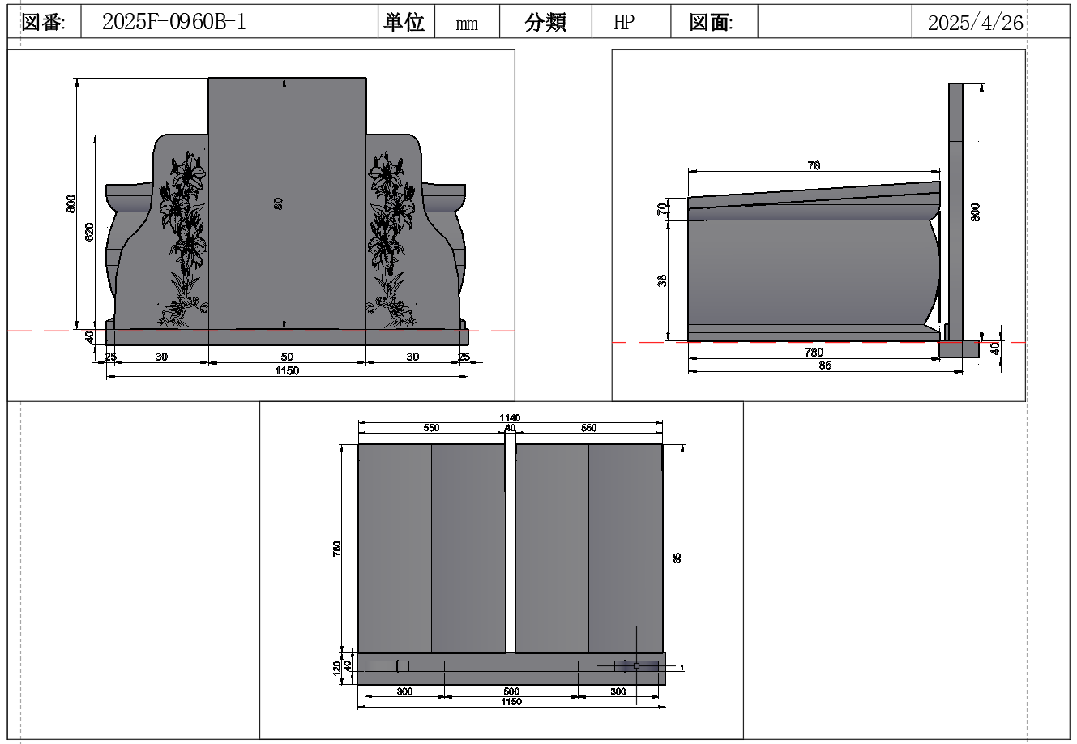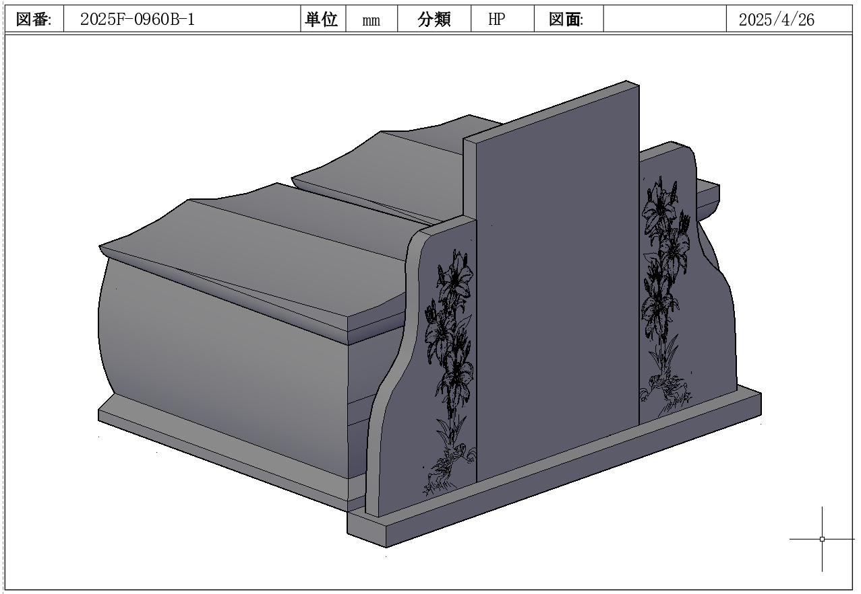

**二、单穴墓墓套参数及样式**

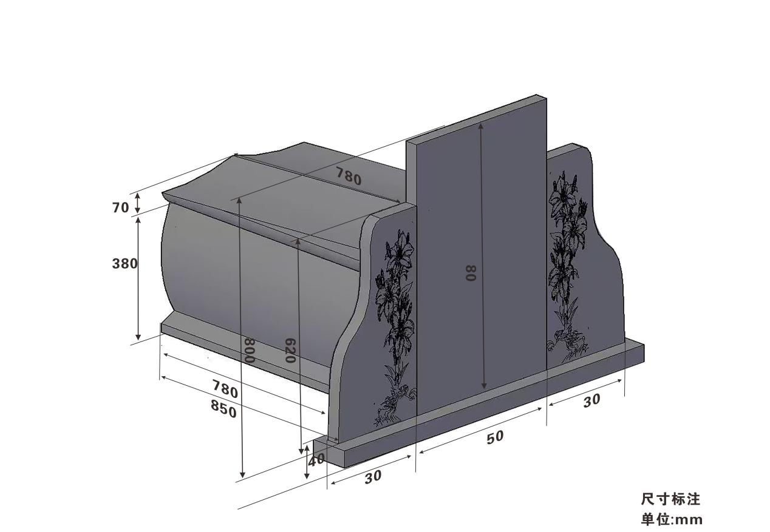

**三、技术参数要求**

1、墓穴种类：墓穴型的规格具体详见效果图（墓型的规格及图片仅供参考，具体以实际现场为准）

2、墓穴石材、制作质量要求：

（1）制作墓穴的石材采用福建654，质量及规格等应符合相关质量标准要求，等级必须达到合格。

（2）形状尺寸标准：正方形的各边长宽一致，长方形的对边要一致，允许范围在负公差为零，正公差为5mm以内。

（3）石质要求：不能有白斑、黑斑（石胆）及色纹（水线）瑕疵。

（4）石材表面要干净，不得带有油斑、锈迹。

（5）角度要求：直角为90度，部件上下、左右直角对线误差在3mm以内。

（6）整套墓石组合尺寸、角度必须按图制作，表面平整，高度一致，相同尺寸的工件必须一致，四个工作接面必须成90度角，上下左右对称，全套色泽要与设计一致。

（7）倒边必须上下平行，大小宽窄一致，手感平滑，不得有沟痕感觉，倒边的大小要严格要求倒边，一般边与磨面成45度。

（8）磨面光泽平整，不能有凹凸不平现象和缺角，要充分磨出最佳光泽度，对角线和水平线要成一直线。磨面光泽度必须达到90度以上。

（9）严格按图纸造型，加工表面平整，要求线条突出，棱角分明，弧度自然，主题感强

（10）手工磨要求和研磨一致，光泽度符合规定要求，线条感强，角度正确，棱边不能磨平，三遍交汇点要求尖棱角存在，尺角光滑流畅，不以波浪状出现，这部分尽量磨成直角。

（11）安装墓碑石料时采用石胶或1：3沙浆拼装，并负责合同期及保修期内墓碑石料的维修、维护。

（12）效果图及施工图上所有标明的石材材质都按照招标人要求采购。

（13）供应商按采购单位提供的墓型照片及规格进行生产加工，个别墓具如有尺寸变动，必须按照采购单位要求进行。

（14）墓碑文字根据采购人所提供的信息由供应商负责刻字，然后送至采购人制定地点，费用包含在投标报价中。

## 第二章　供货范围及要求

1　一般要求

1.1　中标人须保证提供货物为全新的、先进的、成熟的、完整的和安全可靠的，且货物的技术经济性能符合本部分第一章规定的要求。

1.2　中标人应提供详细供货清单，清单中依次说明型号、数量、产地、生产厂家等内容。

1.3　除有特别注明外，所列数量均为一套（台）所需。对于属于整套货物运行和施工所必需的部件，即使在本部分第一章中未列出或数目不足，中标人仍须在执行合同时补足。

1.4　中标人应提供所有安装和检修所需专用工具和消耗材料等，并提供详细供货清单。

2　供货范围

2.1　货物范围（详见下表）：

|  |  |  |  |  |
| --- | --- | --- | --- | --- |
| 序号 | 采购内容 | 型号 | 数量（套） | 材料 |
| 1 | 墓套 | 双穴 | 252 | 福建654 |
| 2 | 墓套 | 单穴 | 180 | 福建654 |

2.2　中标人要确认本条所列范围，并提供细化清单。

2.3 项目实施过程中，采购人有权对所投的货物数量进行调整，按实结算，但最终价格不得超过中标价格。

**3　特别声明**

**3.1　在本章中，为了方便起见，可能会采取按某种品牌货物的规格和型号予以表述，但并不因此限制或者拒绝投标人以其他能满足本项目技术需求且性能与所明确品牌相当的货物参加投标。**

## 第三章　交货期限及要求

1　交货期限及要求：

1.1　交货期：**自合同签订之日起30天内按照甲方所需要的墓套保质保量的安装到位，并通过验收。**

1.2 交货方式：乙方按照中标的样品（墓型、规格、石材质量要求及价格）向甲方供货，乙方的供货量由甲方确定。

1.3 安装要求：墓套在安装过程中保护箱需下沉，对原有水泥地进行凿除，费用包含在本次报价中，并且对凿除部分做好底、侧面粉刷工作。并做好垃圾清运工作。

## 第六章　付款方式及要求

1、安装完成后经村验收合格后支付合同款的40%，后每年支付15%，分四年付清。

2、供应商在收款之前，应向采购人提供发票，采购人凭发票付款。如供应商未按约定提供发票的，采购人有权拒绝付款，直至收到供应商提交的相应发票为止，在此情况下，采购人不承担逾期付款违约责任。

3. 中标后，中标人所填写的单价在合同实施期间不因市场变化因素而变动。投标人在计算报价时，应考虑一定风险系数。

**第五部分 采购合同**

项目编号：

签约日期：

委托方： （甲方)

受托方： （乙方)

甲方经公开、公平、公正招标，乙方中标，根据《中华人民共和国民法典》、采购编号为 采购文件，签订本合同。

**一、货物内容**

1.货物名称：

2.技术参数：按招标文件要求

3.数量：

|  |  |  |  |  |
| --- | --- | --- | --- | --- |
| 序号 | 采购内容 | 型号 | 数量（套） | 材料 |
| 1 | 墓套 | 双穴 | 252 | 福建654 |
| 2 | 墓套 | 单穴 | 180 | 福建654 |

3.1　乙方要确认本条所列范围，并提供细化清单。

3.2 项目实施过程中，甲方有权对所投的货物数量进行调整，按实结算，但最终价格不得超过中标价格。

**二、合同金额**

1.本合同金额为（大写）： 元整（￥ 元）人民币。其中双穴墓套单价（大写）： 元整（￥ 元），单穴墓墓套单价（大写）： 元整（￥ 元）。

2.合同价格包括但不限于所有材料、备品备件、包装费、运输费、装卸费、安装费、安装所用的辅料费、验收、现场可能发生的二次搬运费、垃圾清运费、成品保护费、利润、保险、税金、售后服务、招标代理费，以及其他不可预见的所有费用，如有漏报，视同已包含在其投标报价中。单价固定，按实结算。如投标人在编写投标方案时应充分考虑各种风险因素，凡投标人漏项、漏报均认为已包含在报价中，结算时不再增加。

3.履约保证金：在签订合同时，供应商需向采购人缴纳合同总价 1 %的履约保证金。

**三、技术资料**

1.乙方应按招标文件规定的时间向甲方提供使用货物的有关技术资料。

2.没有甲方事先书面同意，乙方不得将由甲方提供的规格、样品或资料提供给与履行本合同无关的任何其他人。即使向履行本合同有关的人员提供，也应注意保密并限于履行合同的必需范围。

**四、知识产权**

乙方应保证所提供的货物或其任何一部分均不会侵犯任何第三方的知识产权。

**五、产权担保**

乙方保证所交付的货物的所有权完全属于乙方且无任何抵押、查封等产权瑕疵。

**六、转包或分包**

1.本合同范围的货物，应由乙方直接供应，不得转让他人供应。

2.除非得到甲方的书面同意，乙方不得将本合同范围的货物全部或部分分包给他人供应。

3.如有转让和未经甲方同意的分包行为，甲方有权解除合同，没收合同价的1%货款并追究乙方的违约责任。

**七、质保期和质保金**

1.自交货验收合格之日起质保期四年，在四年的质保期内，如有质量问题，乙方应负责免费更换或维修（因甲方原因、人为原因或不可抗力造成的原因除外）。

**八、交货期、交货方式及交货地点**

1**.交货期：自合同签订之日起30天内按照甲方所需要的墓套保质保量的安装到位，并通过验收。**货款凭发票（一切税费都有供应商负责承担）。

2.交货方式：乙方按照中标的样品（墓型、规格、石材质量要求及价格）向甲方供货，乙方的供货量由甲方确定。

3.交货地点：按甲方要求。

4. 安装要求：墓套在安装过程中保护箱需下沉，对原有水泥地进行凿除，费用包含在本次报价中，并且对凿除部分做好底、侧面粉刷工作。并做好垃圾清运工作。

**十、货款支付**

1.安装完成后经村验收合格后支付合同款的40%，后每年支付15%，分四年付清。

2.乙方在收款之前，应向甲方提供发票，甲方凭发票付款。如乙方未按约定提供发票的，甲方有权拒绝付款，直至收到乙方提交的相应发票为止，在此情况下，甲方不承担逾期付款违约责任。

**十一、税费**

本合同执行中相关的一切税费均由乙方负担。

**十二、质量保证及售后服务**

1.乙方应按招标文件规定的货物性能、技术要求、质量标准向甲方提供未经使用的全新产品。

2.乙方提供的货物在质保期内因货物本身的质量问题发生故障，乙方应负责免费更换。对达不到技术要求者，根据实际情况，经双方协商，可按以下办法处理：

* 1. 更换：由乙方承担所发生的全部费用。
  2. 贬值处理：由甲乙双方合议定价。
  3. 退货处理：乙方应退还甲方支付的合同款，同时应承担该货物的直接费用（运输、保险、检验、货款利息及银行手续费等）。

3.如在使用过程中发生质量问题，乙方在接到甲方通知后在6小时内到达甲方现场。

4.在质保期内，乙方应对货物出现的质量及安全问题负责处理解决并承担一切费用。

5.厂家提供安装验收后四年的质保期。

**十三、验收**

1.乙方应提供供货产品的有效检验报告和产品合格证，经甲方确认，与合同性能指标一起作为产品验收标准；

2.验收中发现产品不符合验收标准或合同规定的性能指标，必须及时调整、更换、或增加数量、或扣除货款直至符合为止，同时乙方应承担期间产生的相关损失；

3.验收时乙方必须在现场，验收完毕后作出验收结果报告；验收费用由乙方负责。

**十四、货物包装、发运及运输**

1.乙方应在货物发运前对其进行满足运输距离、防潮、防震、防锈和防破损装卸等要求包装，以保证货物安全运达甲方指定地点。

2.使用说明书、质量检验证明书、随配附件和工具以及清单一并附于货物内。

3.乙方在货物发运手续办理完毕后24小时内或货到甲方48小时前通知甲方，以准备接货。

4.货物在交付甲方前发生的风险均由乙方负责。

5.货物在规定的交付期限内由乙方送达甲方指定的地点视为交付，乙方同时需通知甲方货物已送达。

**十五、违约责任**

1.甲方无正当理由拒收货物的，甲方向乙方偿付拒收货款总值的百分之五违约金。

2.甲方无故逾期验收和办理货款支付手续的,甲方应按逾期付款总额每日万分之五向乙方支付违约金。

3.乙方逾期交付货物的，乙方应按逾期交货总额每日千分之六向甲方支付违约金，由甲方从待付货款中扣除。逾期超过约定日期10个工作日不能交货的，甲方可解除本合同。乙方因逾期交货或因其他违约行为导致甲方解除合同的，乙方应向甲方支付合同总值5%的违约金，如造成甲方损失超过违约金的，超出部分由乙方继续承担赔偿责任。

4.乙方所交的货物品种、型号、规格、技术参数、质量不符合合同规定及招标文件规定标准的，甲方有权拒收该货物，乙方愿意更换货物但逾期交货的，按乙方逾期交货处理。乙方拒绝更换货物的，甲方可单方面解除合同。

5.接受甲方日常不定期抽检，一经发现质量要求不达标，不符合招标文件要求的，立即取消乙方供货资格，合同终止。

6.本项目货物如涉及柴油动力移动源，柴油动力移动源应当符合低排放要求。

**十六、不可抗力事件处理**

1.在合同有效期内，任何一方因不可抗力事件导致不能履行合同，则合同履行期可延长，其延长期与不可抗力影响期相同。

2.不可抗力事件发生后，应立即通知对方，并寄送有关权威机构出具的证明。

3.不可抗力事件延续120天以上，双方应通过友好协商，确定是否继续履行合同。

**十七、诉讼**

双方在执行合同中所发生的一切争议，应通过协商解决。如协商不成，可向甲方所在地法院起诉。

**十八、合同生效及其它**

1. 本合同未尽事宜，遵照《中华人民共和国民法典》有关条文执行。

2. 本合同经甲方、乙方法定代表人或其委托人签字并加盖双方公章后生效。

3. 合同一式四份，具有同等法律效力，甲方执两份、乙方执一份、鉴证方执一份。

|  |  |  |  |
| --- | --- | --- | --- |
| 甲方单位 | （盖章） | 乙方单位 | （盖章） |
| 代表签名 |  | 代表签名 |  |
| 地址 |  | 地址 |  |
| 电话 |  | 电话 |  |
| 开户银行 |  | 开户银行 |  |
| 帐号 |  | 帐号 |  |

**第六部分 应提交的有关格式范例**

投标人按照以下格式编制投标文件，并将资格文件、商务技术文件、报价文件分别上传，并与招标文件的评分要点准确设置关联点。

**此格式内容仅为参考模板，具体内容投标人应根据招标文件要求进行调整。未按以下格式编制投标文件或因格式不规范、页码不清等原因引发的一切后果由投标人自行承担。**

**资格文件部分**

**目录**

（1）法定代表人授权书（格式见附件）；如法定代表人直接参加投标并对相应文件签字的（签字是指线下签字扫描后上传或者线上进行电子签章），只需提供其身份证复印件，否则则应提供授权代表身份证复印件；

（2）营业执照(或事业法人登记证或其他工商等登记证明材料)复印件、税务登记证(或其它缴纳证明材料)复印件、社保登记证（或其它缴纳证明材料）复印件；实施“五证合一、一照一码”登记制度改革的，只需提供改革后取得的营业执照复印件；事业单位的，则提供有效的《事业单位法人证书》副本复印件并加盖单位公章；

金融、保险、通讯等特定行业的全国性企业所设立的区域性分支机构，以及个体工商户、个人独资企业、合伙企业，如果已经依法办理了工商、税务和社保登记手续，并且获得总公司（总机构）授权或能够提供房产权证或其他有效财产证明材料（在投标文件中提供相关材料），证明其具备实际承担责任的能力和法定的缔结合同能力，可以独立参加采购活动，由单位负责人签署相关文件材料；

（3）具有履行合同所必需的产品和专业技术能力的承诺函；

（4）投标承诺函（格式见附件）；

## 附件一：

**法定代表人授权书**

绍兴市上虞区崧厦街道新下湖村股份经济合作社：

绍兴明晨建设项目管理有限公司：

（投标人全称）法定代表人授权（授权代表名称）为授权代表，参加贵处组织的项目（括号内填写招标编号），授权处理招投标活动中的一切事宜。

法定代表人签字：

投标人全称：（盖章）

日期：

附：

授权代表姓名：

职务：

详细通讯地址：

传真：

电话：

邮政编码：

**附：授权代表身份证复印件（正反面）**

**附件二：**

**投 标 人 承 诺 函**

绍兴市上虞区崧厦街道新下湖村股份经济合作社：

绍兴明晨建设项目管理有限公司：

（投标人名称）系中华人民共和国合法企业，经营地址。

我（姓名）系（投标人名称）的法定代表人，我方愿意参加贵方组织的（招标项目名称）（编号为）的投标，为此，我方就本次投标有关事项郑重承诺如下：

1、我方已详细审查全部招标文件，同意招标文件的各项要求。

2、我方向贵方提交的所有投标文件、资料都是准确的和真实的。

3、若中标，我方将按招标文件规定履行合同责任和义务。

4、我方不是采购人的附属机构；在获知本项目采购信息后，与采购人聘请的为此项目提供咨询服务的公司及其附属机构没有任何联系。

5、投标文件自开标日起有效期为90天。

6、我方参与本项目前3年内的经营活动中没有重大违法记录；

7、我方通过“信用中国”网站（www.creditchina.gov.cn）、中国政府采购网（www.ccgp.gov.cn）查询，未被列入失信被执行人、重大税收违法案件当事人名单、政府采购严重违法失信行为记录名单。

8、具有良好的商业信誉和健全的财务会计制度；

9、具有依法缴纳税收和社会保障资金的良好记录；

10、以上事项如有虚假或隐瞒，我方愿意承担一切后果，并不再寻求任何旨在减轻或免除法律责任的辩解。

法定代表人签名（或签名章）：

日 期：

投标人全称（公章）：

**商务技术文件**

**目录**

1. 评分对应表（格式见附件，主要用于评委对应评分内容）
2. 供应商商务技术文件中资信分自评表（格式见附件）；
3. 项目明细清单（格式见附件）；
4. 商务响应表（格式见附件）；
5. 样品；
6. 项目实施方案；
7. 供货方案；
8. 施工及服务质量的保证；
9. 售后服务方案；
10. 合理化建议；
11. 证书技术标评分标准中要求的相关文件资料 。

**附件三：**

**评分对应表**

项目名称：

采购编号：

|  |  |  |
| --- | --- | --- |
| 评分项目 | 投标文件对应资料 | 投标文件页码 |
| 对应评分办法及评分标准  （报价除外） |  |  |
| …… |  |  |
|  |  |  |
|  |  |  |
|  |  |  |
|  |  |  |
|  |  |  |
|  |  |  |
|  |  |  |

法定代表人签名（或签名章）：

日 期：

投标人全称（公章）：

## 附件四：

**投标人商务技术文件中资信分自评表**

项目名称：

采购编号：

|  |  |  |  |  |
| --- | --- | --- | --- | --- |
| 序号 | 资信分内容 | 自评得分 | 投标文件对应资料 | 投标文件页码 |
| 1 |  |  |  |  |
| 2 |  |  |  |  |
| 3 |  |  |  |  |
| 4 |  |  |  |  |
| 5 |  |  |  |  |
| 6 |  |  |  |  |
| 7 |  |  |  |  |
| 8 |  |  |  |  |
| 合计 |  |  |  |  |

法定代表人签名（或签名章）：

日 期：

投标人全称（公章）：

**附件五：**

**投标项目明细清单**

项目名称：

采购编号：

|  |  |  |  |  |  |
| --- | --- | --- | --- | --- | --- |
| 序号 | 项目名称 | 服务内容 | 数量 | 单位 | 备注 |
|  |  |  | （人员或设备） |  |  |
|  |  |  |  |  |  |

注：在填写时，如上表不适合本项目的实际情况，可在确保投标明细内容完整的情况下，根据上表格式自行划表填写。

法定代表人签名（或签名章）：

日 期：

投标人全称（公章）：

## 附件六：

**商务响应表**

项目名称：

采购编号：

|  |  |  |  |
| --- | --- | --- | --- |
| 项目 | 招标文件要求 | 是否  响应 | 投标人的承诺或说明 |
|  |  |  |  |
|  |  |  |  |
|  |  |  |  |
|  |  |  |  |
|  |  |  |  |
|  |  |  |  |
|  |  |  |  |
|  |  |  |  |
|  |  |  |  |
|  |  |  |  |
|  |  |  |  |

注：根据商务要求表及投标实际情况自行填写。

法定代表人签名（或签名章）：

日 期：

投标人全称（公章）：

**报价文件**

**目录**

（1）投标函（格式见附件）；

（2）开标一览表（格式见附件）；

（3）投标报价明细表（格式见附件）；

## 附件七：

**投标函**

绍兴市上虞区崧厦街道新下湖村股份经济合作社：

绍兴明晨建设项目管理有限公司：

我单位认真研究了关于的招标文件，包括修改文件（如有的话）以及全部参考资料和有关附件。我们完全理解并接受招标文件的各项规定和要求，对招标文件的合理性、合法性不再有异议。如招标文件前后有矛盾的，我方完全同意按贵方的理解处理。我单位承诺：

1、一旦我单位中标，我单位愿意承接开标一览表中所列的技术服务，服务期为：天。

2、我单位同意提供按照采购人的可能要求与其投标有关的一切数据和资料，完全理解采购人不一定要接受最低价者作为中标人。

3、一旦我单位中标，我们保证按照招标文件的要求，完成服务。

4、如果我单位中标，我方将按照要求提交履约保证金，严格履行合同义务。

5、除非另行达成协议并生效，你方的中标通知书和本投标函将构成约束你我双方的合同。

6、我单位承诺，一旦发生招标文件第二部分第12条规定情形之一的，承担该条款约定的责任。

地址： 邮编：

电话： 传真：

供应商代表姓名： 职务：

供应商名称：

（公章）：

法定代表人签名（或签名章）：

日 期：

## 附件八：

**开标一览表**

项目名称：

采购编号：

|  |  |  |  |  |  |  |  |
| --- | --- | --- | --- | --- | --- | --- | --- |
| **序号** | **墓型** | **数量** | **单位** | **单价报价（元）** | **单价最高限价（元/套）** | **小计（元）** | **型号** |
| 1 | 墓套 | 252 | 套 |  | 3000 |  | 双穴 |
| 2 | 墓套 | 180 | 套 |  | 2000 |  | 单穴 |
| **投标总价** | | **大写：　　　　 元（小写：　　　　 ）** | | | | | |
| 投标报价统一为人民币计价，包括但不限于所有材料、备品备件、包装费、运输费、装卸费、安装费、安装所用的辅料费、验收、现场可能发生的二次搬运费、垃圾清运费、成品保护费、利润、保险、税金、售后服务、招标代理费，以及其他不可预见的所有费用，如有漏报，视同已包含在其投标报价中。单价固定，按实结算。如投标人在编写投标方案时应充分考虑各种风险因素，凡投标人漏项、漏报均认为已包含在报价中，结算时不再增加。 | | | | | | | |

注:

报价一经涂改，应在涂改处加盖单位公章或者由法定代表人或授权委托人签字或盖章，否则其投标作无效标处理。

法定代表人签名（或签名章）：

日 期：

投标人全称（公章）：

## 附件九：

**投标报价明细表**

项目名称：

采购编号：

|  |  |  |  |  |  |
| --- | --- | --- | --- | --- | --- |
| 序号 | 费 用 名 称 | 计价单位 | 单价 | 合价 | 备注 |
| 1 |  |  |  |  |  |
| 2 |  |  |  |  |  |
| 3 |  |  |  |  |  |
| 4 | ....... |  |  |  |  |
| 5 | ....... |  |  |  |  |
| 6 |  |  |  |  |  |
| 7 |  |  |  |  |  |
| 8 |  |  |  |  |  |
| 9 |  |  |  |  |  |
| 10 |  |  |  |  |  |
| 11 |  |  |  |  |  |
| 12 | 合计 |  |  |  |  |
| 合计：（大写） 小写： | | | | | |
| 投标报价统一为人民币计价，包括但不限于所有材料、备品备件、包装费、运输费、装卸费、安装费、安装所用的辅料费、验收、现场可能发生的二次搬运费、垃圾清运费、成品保护费、利润、保险、税金、售后服务、招标代理费，以及其他不可预见的所有费用，如有漏报，视同已包含在其投标报价中。单价固定，按实结算。如投标人在编写投标方案时应充分考虑各种风险因素，凡投标人漏项、漏报均认为已包含在报价中，结算时不再增加。 | | | | | |

法定代表人签名（或签名章）：

日 期：

投标人全称（公章）：